基于Element、BootStrap框架和Echarts模板的“智能小吴”后台网站的设计与开发
< 个人报告 >
【个人分工】：
数据交互与后端设计不属于这门课的范畴，该部分不对相关任务进行列举。
序号 | 具体任务 | 成员名称
1 | bootstrap后台管理网站模板查找 | 石梦韬
2 | bootstrap学习与使用 | 石梦韬
3 | elementUI学习与使用 | 石梦韬
4 | echarts学习与使用 | 石梦韬
5 | 登录界面背景图片素材的查找 | 石梦韬
6 | 登录界面页面的设计与实现 | 石梦韬
7 | 用户数据分析页面图表的选择与设计 | 石梦韬
8 | 用户数据分析页面的设计与实现 | 石梦韬
9 | 查看标准问题及答案页面的设计与实现 | 石梦韬
10 | 查看用户对话记录页面的设计与实现 | 石梦韬
11 | 常见问题与解答页面的设计与实现 | 石梦韬
12 | 操作者概况页面的设计与实现 | 石梦韬

【页面功能与使用】：
- 登录
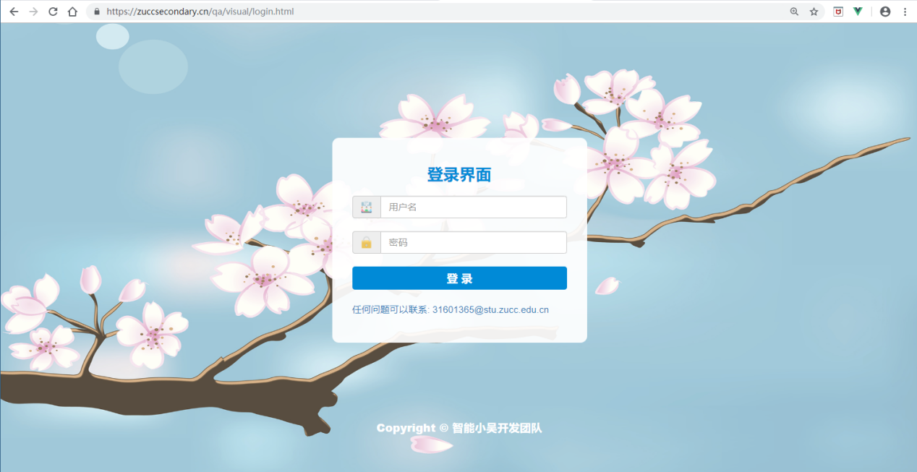
功能：“智能小吴”后台管理网站的登录入口
进入方式：输入网址：https://zuccsecondary.cn/qa/visual/login.html，即可进入
特殊使用：（1）按F5键刷新，网站的背景图片会发生变化，可以看到“美轮美奂”的背景图；（2）分别在“用户名”和“密码”输入“admin”和“admin”，点击登录进入后台网站使用后台管理系统。

- 用户数据分析
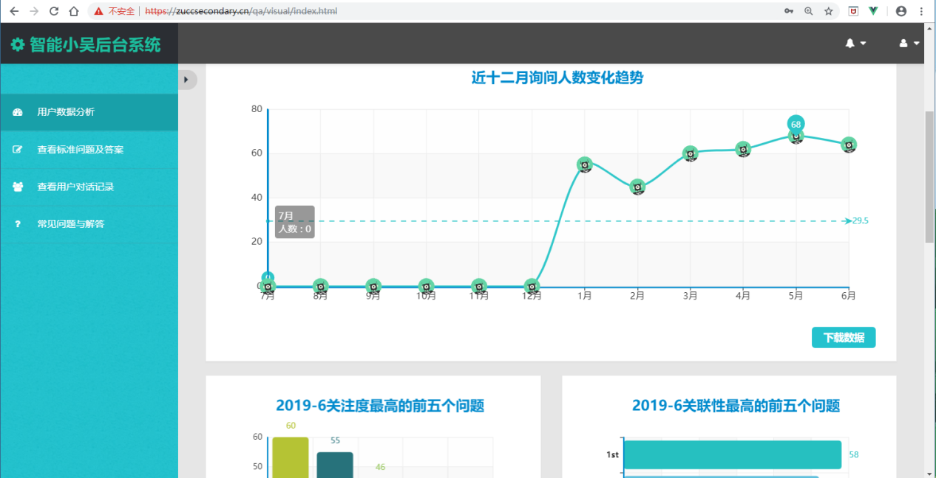
功能：查看“智能小吴”相关数据的数据分析情况。
进入方式：用户登录后台管理系统之后，即可看到该页面；也可通过侧边导航条的“用户数据分析”按钮点击进入。
特殊使用：（1）用户可以根据统计图表查看相关数据；（2）点击图表右下角的下载数据按钮即可下载到相关数据。

- 查看标准问题及答案
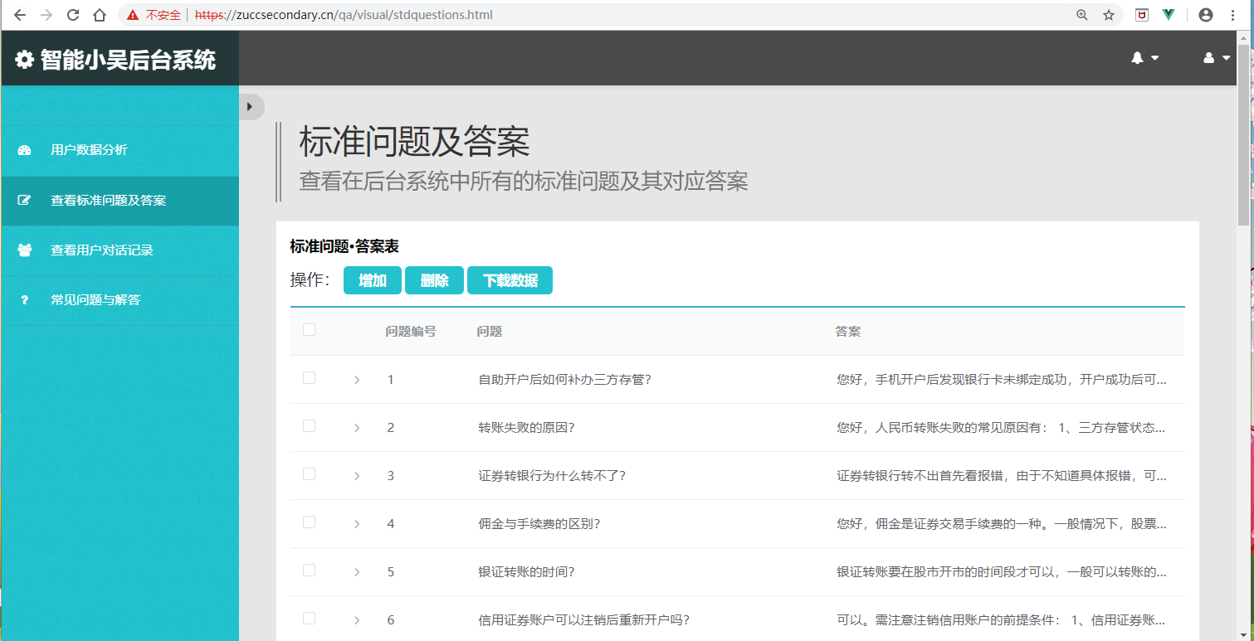
功能：查看数据库中和证券有关的的标准问题及答案。
进入方式：用户登录进入后台系统之后，在左侧导航条中点击“查看标准问题及答案”按钮进入。
特殊使用：（1）点击箭头，可以查看标准问题和答案的具体情况；（2）点击增加按钮，会弹出添加标准问题弹框，输入问题和答案以后会增加一条标准问题和答案；（3）选择部分数据，点击删除按钮，会删除指定的数据；（4）点击下载数据，会下载到标准问题与答案数据。

- 查看用户对话记录
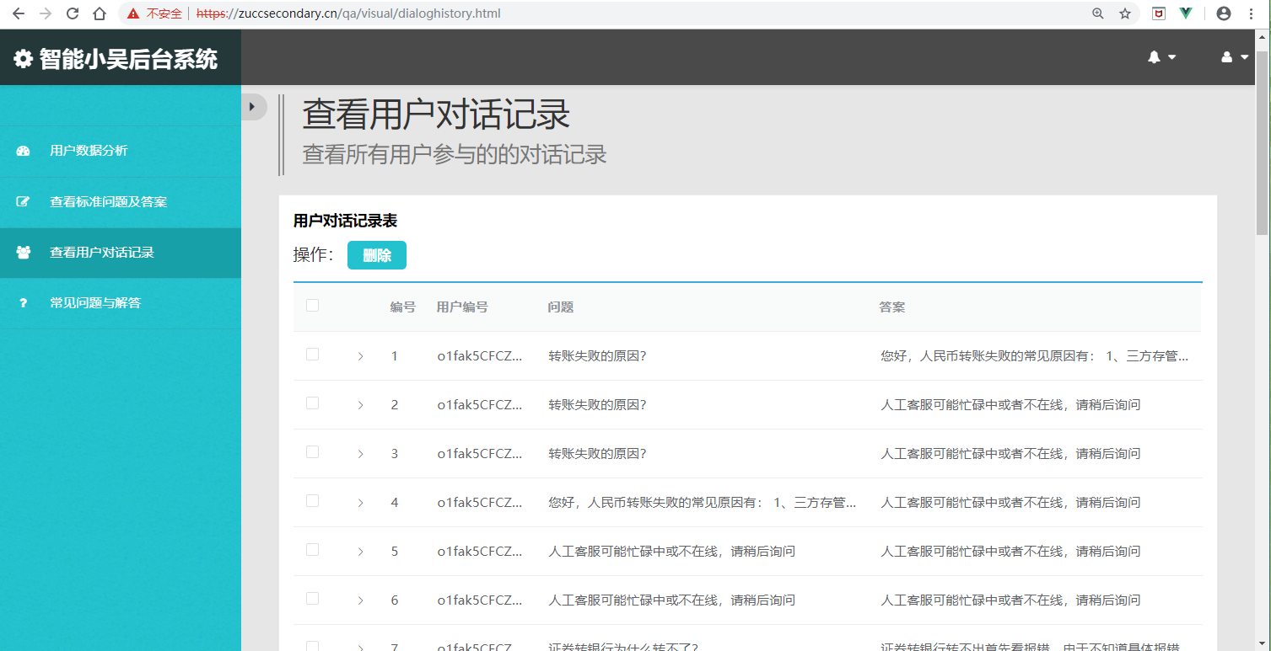
功能：查看用户在使用“智能小吴”微信小程序时的对话记录
进入方式：用户登录系统后，在左侧的导航条点击“查看用户对话记录”按钮进入
特殊使用：（1）点击每一条记录前面的箭头，可以查看记录的具体信息。（2）选择待删除的对话记录，点击删除按钮，即可删除对话记录。

- 常见问题及解答
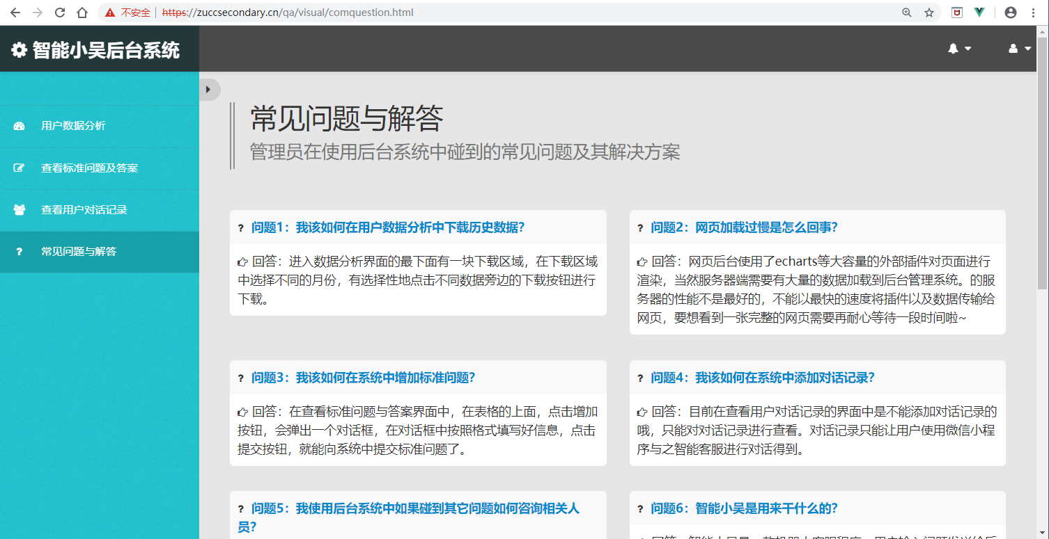
功能：查看管理员在使用后台系统中碰到的常见问题及其决绝方案
进入方式：用户登录系统后，在左侧的导航条点击“常见问题与解答”按钮进入
特殊使用：无。

- 操作者概况
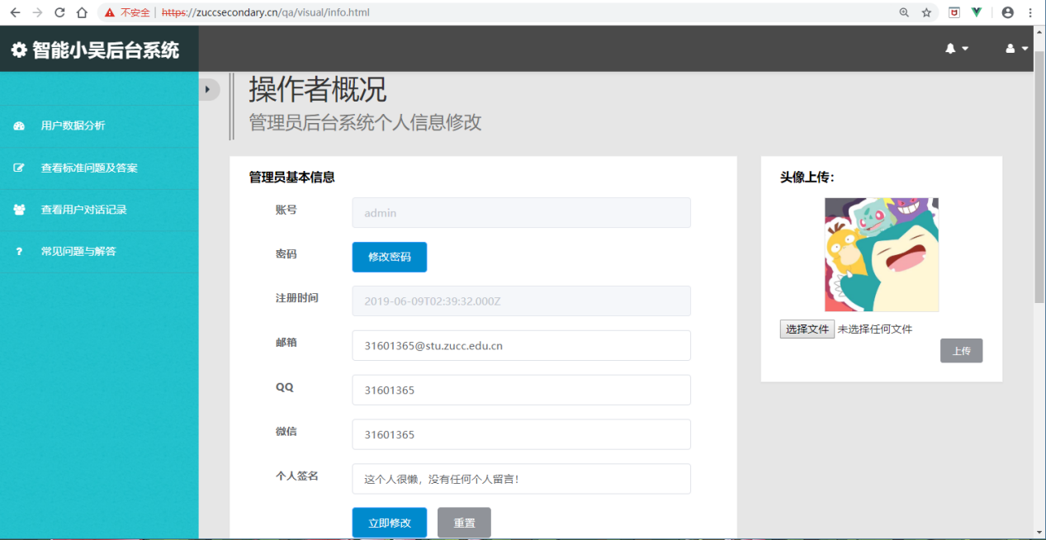
功能：查看并更改操作者的基本信息。
进入方式：用户登录后台系统后，点击右上角的小人头，在菜单中点击“操作者概况”进入。
特殊使用：（1）点击修改密码按钮，会弹出修改密码弹框，输入旧的密码以及新的密码之后，即可修改密码；（2）点击重置按钮，用户修改信息之后，管理员基本信息会回复到页面加载时候的状态。

【页面实现详解】：
- 总体结构：
该系统基于bootstrap的一套后台管理系统模板进行开发。
（1）对于顶部导航条、侧边导航条：通过bootstrap的navbar-header、navbar-side等class样式直接渲染成页面所看到的样式，并自动支持导航条的布局。对于侧边导航条的一个按钮，因为该系统是基于多页面进行开发的，选中之后会跳转到一个新的页面，并通过active-menu的一个class类对按钮的背景颜色进行渲染。
（2）对于大标题和小标题：通过<h1>标签和<small>标签分别用来展示大标题和下标题，且这些标签所对应的字体大小会随着页面的变化而变化
（3）对于页面白色的框：首先通过BootStrap中的col-xx-12属性定义边框的大小，白色的框通过后台模板自带的panel属性而得，若页面中白色的框存在着标题和内容，分别通过自带的panel-heading和panel-body属性设置。
（4）该后台系统支持响应式布局，但是页面需要缩小到一定程度不能接着进行缩放，这是通过body（或大div）的min-width属性设置最小宽度，对于移动端，通过<meta content=”width=最小宽度”>设置

- 登录界面：
登录界面由背景图片、登录框、版权标识构成，登陆框包括账号和密码（<input>），背景图片是随机加载生成上去的，进入登录页面后，按F5，下次登录页面的背景图片会发生改变。
代码实现：
<img src=”” id=”bg-img”/>
<script>
Var num = Math.floor(Math.random(1,7));
Var src = “路径图片” + num;
$(‘bg-img’).src = src;
</script>

- 用户数据分析：
用户数据分析页面由许多张echarts图表构成，对于echarts图表，也有许许多多关于图表的操作：
- 图表从服务器端获取数据加载到上面
在echart的函数中，echart的属性设置好之后，函数的最后部分给window的resize（自由缩放）添加对应图表的``resize()``监听事件 。
代码实现：
require({
//......
}, function(){
// ... 通过一个对象对图表进行设置
window.addEventListener("resize", function() {
myChart1.resize();
});
})

- 图表自适应（图表随着页面的变化而变化）
刚开始实现的时候，echart的图表中的数据是静态数据，后来尝试着将服务器动态得到echart()中图表的数据，通过，了解``myChart2.setOption()``函数可以先后对同一张图表进行设置（原先认为``setOption``只能设置一次）
代码实现：
require({
//......
}, function(){
var option1 = { ... }; //标题等一些属性
myChart2.setOption(option1); //第一次设置属性
var data = [...]; //echart中图表的数据
myChart2.showLoading(); //加载显示条
$.post(
data = [...]; //通过向服务器发起post请求给data赋值
);
var option2 = { ... [含data]}; //第二次设置属性（含动态获取的data）
myChart2.hideLoading(); //隐藏显示条
})

- 查看标准问题及答案 和 查看用户对话记录：
这两个页面由标题，数据表格，以及一些操作按钮构成。表格本来打算用Jquery的dataTable结合vue去做，但是对于新增和删除数据要刷新表格时，发现表格无法整体进行刷新，后来改用了element的<el-table>去实现；一些操作按钮对应一些特殊的事件，比如点击“添加”按钮，会出现一个添加的弹框，点击“删除”按钮，会执行删除数据事件。
（1）数据表格
在查看标准问题及答案、用户对话历史记录表格当中，例如标准问题的答案，字数太多表格显得太挤。对字数显示太多的问题，在<el-table>中，``el-table-column``中设置一个``<:show-overflow-tooltip="true">``的属性，来表示一行中，这一个单元格字数太多的时候，显示部分内容。再在表格中，增加一列，设置属性``type="expand"``，表示扩展箭头，然后在``el-table-column``里面通过``<template>``模板中写入具体展开的内容。
代码实现：
<el-table>
<el-table-column type="expand">
<template scope="props">
// ...... 展开记录显示的具体内容
</template>
</el-table-column>
<el-table-column prop="answer" label="答案" :show-overflow-tooltip="true"></el-table-column>
</el-table>

（2）添加按钮
点击添加按钮之后，会出现一个添加界面，在添加界面填写信息之后，会向服务器发起一个添加请求，添加界面消失。这里添加界面在vue中通过v-if的方式进行实现。
代码实现：
<el-dialog title="添加标准问题" :visible.sync="dialogFormVisible">
<el-form :model="form">
<el-form-item label="问题" :label-width="formLabelWidth">
<el-input v-model="form.question" autocomplete="off"></el-input>
</el-form-item>
<el-form-item label="答案" :label-width="formLabelWidth">
<el-input type="textarea" v-model="form.answer" autocomplete="off"></el-input>
</el-form-item>
</el-form>
<div slot="footer" class="dialog-footer">
<el-button @click="dialogFormVisible = false">取 消</el-button>
<el-button type="primary" @click="addstdqa">确 定</el-button>
</div>
</el-dialog>
<script>
New Vue({
methods:{
addstdqa: function() {
this.dialogFormVisible = false;
//发送添加请求
$.post("", {发送数据}, function(result) {
// ......
})
}
})
</script>

- 常见问题与解答：
该页面包括了许多的常见问题与解答记录。页面首先设置好一个问题与答案框的样式，接着通过v-for的形式显示多条类似的记录。
代码实现：
<div class="col-md-6 col-sm-12" v-for="item in questionlist">
<div class="question_panel" style="border-top-right-radius: 6px; border-top-left-radius: 6px">
<i class="fa fa-question"></i><span class="question">问题{{item.id}}：{{item.question}}</span>
</div>
<div class="answer_panel" style="border-bottom-left-radius: 6px; border-bottom-right-radius: 6px;">
<i class="fa fa-hand-o-right"></i><span class="answer">回答：<span v-html="item.answer"></span></span>
</div>
</div>

- 操作者概况界面：
操作者概况是一张<el-form>表单，表单中有许多的输入项<el-form-item>，输入一些关于操作者的信息，点击提交按钮，就可以向服务器发起提交申请。
代码实现：
<el-form ref="form" :model="form" label-width="100px" label-position="left" size="small">
<el-form-item label="账号">
<el-input v-model="form.id" disabled="true"></el-input>
</el-form-item>
<el-form-item label="密码"><!--只有修改按钮，点击对密码进行修改-->
<el-button type="primary" style="background: rgb(0, 138, 205);" @click="dialogFormVisible = true">修改密码</el-button>
</el-form-item>
<!-- ...... 其余信息 -->
<el-form-item id="btn-group">
<el-button type="primary" style="background: rgb(0, 138, 205);" @click="modifyInfo">立即修改</el-button>
<el-button type="info" @click="resetInfo">重置</el-button>
</el-form-item>
</el-form>

【过渡动画】：
该作品是多页面的，对于页面之间的跳转，没有刻意地用过渡动画进行表示，这里只对于一些组件自带的动画或者说可以调用的动画进行过渡动画的设计，具体表现在：
- 在“查看标准问题及答案”界面中，点击“添加”按钮，会出现一个添加的提示框，从上到下弹出，其过渡动画是<el-dialog>组件本身自带的
- 在操作者概况界面中，点击“修改密码”按钮，会出现一个修改密码的提示框，从上到下弹出，其过渡动画是<el-dialog>组件本身自带的
- 点击部分界面的按钮之后，通过调用this.$message({})函数，出现一个消息提示框，从上到下出现，其过渡动画是组件本身自带的
（4）在用户数据分析界面中，对于图表的加载，若当前暂时没有获得数据，调用Echarts自带的myChart1.showLoading();函数会出现“正在加载中的动画”，获得数据之后，调用myChart1.hideLoading();函数，使“正在加载中的动画”消失。

【评价与打分】：
由于该小组只有一名成员，所以小组分工所有任务都是由我本人完成的。我虽然正在准备考研，没有将过多的时间和精力投入到作品的设计与制作当中，但是对于所列举的分工，我自己会尽心尽力地去完成。我工作态度非常积极，总体完成情况还算不错。
自我打分情况：
名字 | 学号 | 分数
石梦韬 | 31601365 | 10.0 / 10.0

【课程的体会与建议】：
- 课程体会：
对于vue这门课程而言，老师上课通过讲授的形式把这本书的代码过了一遍，然后实现让我们自己实现，这不同于web程序基础这门课的教学方式：上课讲代码的同时，编写代码，然后学生同步打代码。虽然这样做能够学到vue的知识，但是从效果上感觉没有web程序基础这门课的教学效果来的好。
移动应用交互设计在其他课程内容方面（非vue，如bootstrap）讲授得比较丰富，把目前所用的一些前端的框架都介绍了一遍，还有material design设计规则，能够迎合目前前端技术的潮流，这一点是非常值得肯定的。
- 课程建议：
- 对于vue上课的方式，我个人建议还是像web程序设计基础那样采用边讲边做的方式，效果来得比较好。
- 可以邀请一些正在学这门课的同学，或者正在工作的学长，介绍一下他们在使用的关于前端的一些东西，一周可以抽出30-40分钟时间来介绍课外的。
- 可以给19届以后的同学再开“微信小程序设计”、“三维动画设计”、“游戏设计”等一些选修课。

